AYRIK ÖZELLİK BELGESİ
(Agropyron L.)

I. ÇEŞİDİN ADI :

II. ORİJİNİ :
- Islah edildiği yer ve yılı :
- Islah eden kişi veya kuruluş :
- Islah yöntemi :
- Ebeveyn adları :
- Üretici kuruluş :

III. BOTANİKTEKİ YERİ
- Familyası :
- Cinsi :
- Türü :
- Varyetesi :

IV. MORFOLOJİK ÖZELLİKLER :

Özellikler | Gözlem dönemi | Açıklamalar | Not
(+) 1. Koleoptilde antosiyanin oluşumu  Coleoptile:anthocyanin coloration | 9-11  VS | Yok veya çok zayıf  Zayıf  Orta  Kuvvetli  Çok kuvvetli | 1  3  5  7  9
(*) 2.Bitki büyüme şekli  (+)  Plant : Growth habit | 25-29  VG | Dik  Yarı dik  Orta  Yarı yatık  Yatık | 1  3  5  7  9
3. Bayrak yaprakta; kulakcıklarda  antosiyanin oluşumu  Flag leaf: Anthocyanin coloration of  auricles | 49-51  VG | Yok veya çok zayıf  Zayıf  Orta  Kuvvetli  Çok kuvvetli | 1  3  5  7  9
4.Bayrak yaprağın kıvrılma oranı  (+)  Plant : Frequency of plants with  recurved flag leaves | 47-51  VG | Yok veya çok az  Az  Orta  Yüksek  Çok yüksek | 1  3  5  7  9
(*) 5. Başaklanma zamanı (Başakların  % 50’sinde ilk başakcığın görüldüğü zaman)  Time of ear emergence first spikelet  visible on 50 % of ears. | 50-52  VG | Çok erken  Erken  Orta  Geç  Çok geç | 1  3  5  7  9
(*) 6.Bayrak yaprakta kının mumsuluğu  (+)  Flag leaf : Glaucosity of sheath | 60-65  VG | Yok veya çok zayıf  Zayıf  Orta  Kuvvetli  Çok kuvvetli | 1  3  5  7  9

Ayrık
(Agropyron ssp.)

Özellikler | Gözlem dönemi | Açıklamalar | Not
8. Sapın başağa bağlandığı kısmın  mumsuluğu  Culm : Glaucosity of neck | 60-69  VG | Yok veya çok zayıf  Zayıf  Orta  Kuvvetli  Çok kuvvetli | 1  3  5  7  9
(*) 9.Bitki boyu (sap, başak, kılçıklar ve  çıkıntılar dahil)  Plant : Length (stem, ear, awns and  scurs) | 75-92  M | Çok kısa  Kısa  Orta  Uzun  Çok uzun | 1  3  5  7  9
(*) 10. Sapın ortadan enine kesitinin  kalınlık durumu  Straw : Pith in cross section (half way  between base of ear and stem node  below) | 80-92  VS | İnce öz  Orta öz  Kalın öz | 3  5  7
(*) 11. Başağın profilden şekli  (+)  Ear : Shape in profile | 92  VS | Gittikçe incelen  Paralel kenarlı  Yarı çomak  Çomak şeklinde  İğ şeklinde | 1  2  3  4  5
(*) 12.Başağın yoğunluğu  Ear : Density | 80-92  VS or M | Çok gevşek  Gevşek  Orta  Yoğun  Çok yoğun | 1  3  5  7  9
13. Başak uzunluğu  (kılçıklar ve çıkıntılar hariç)  Ear : Length  (excluding awns and scurs) | 80-92  M | Çok kısa  Kısa  Orta  Uzun  Çok uzun | 1  3  5  7  9
(*) 14.Kılçıklar veya çıkıntıların varlığı  (+)  Awns or scurs presence | 80-92  VG | Her ikisi de yok  Çıkıntı var  Kılçık var | 1  2  3
(*) 15.Başağın uç kısmındaki kılçık veya  çıkıntının uzunluğu  Awns or scurs at tip of ear: Length | 80-92  VG | Çok kısa  Kısa  Orta  Uzun  Çok uzun | 1  3  5  7  9
(*) 16.Başak rengi  Ear colored | 90-92  VG | Beyaz  Renkli | 1  2
17. Başak ekseninin en üst boğumunun  (+) iç bükey tüylülüğü  Apical rachis segment : Hairness of  convex surface | 80-92  VS | Yok veya çok zayıf  Zayıf  Orta  Kuvvetli  Çok kuvvetli | 1  3  5  7  9

Ayrık
(Agropyron ssp.)

Özellikler | Gözlem dönemi | Açıklamalar | Not
(+) 18. Alt dış kavuz omuz genişliği  Lower glume : Shoulder width  (spikelet in mid third of ear) | 80-92  VS | Yok veya çok dar  Dar  Orta  Geniş  Çok geniş | 1  3  5  7  9
(+) 19. Alt dış kavuz omuz şekli  Lower glume : Shoulder shape | 80-92  VS | Meyilli  Yuvarlakça  Düz  Yüksek  Yüksek 2. Gagalı | 1  3  5  7  9
20. Alt dış kavuz gaga uzunluğu  Lower glume : Beak length | 80-92  VS | Çok kısa  Kısa  Orta  Uzun  Çok uzun | 1  3  5  7  9
(+) 21. Alt kavuz gaga şekli  Lower glume : Beak shape | 80-92  VS | Düz  Az kıvrık  Kıvrık  Kuvvetli kıvrık  Bükülmüş | 1  2  3  4  5
(+) 22. Alt kavuz iç bükey tüylülük derecesi  Lower glume : Extend of internal hairs | 80-92  VS | Zayıf  Orta  Kuvvetli | 3  5  7
(+) 23. İç kavuz gaga şekli  Lowest lemma : Beak shape | 80-92  VS | Düz  Az kıvrık  Orta kıvrık  Çok kıvrık  Bükülmüş | 1  3  5  7  9
(*) 24. Tane rengi  Grain color | 92  VG | Beyaz  Kırmızı | 1  2
25. Tanenin fenole karşı gösterdiği  renklenme  Grain : Coloration with phenol | 92  VS | Yok veya çok açık  Açık  Orta  Koyu  Çok koyu | 1  3  5  7  9
(*) 26. Bitkinin gelişme tabiatı  Seasonal type | -  VG | Kışlık  Alternatif  Yazlık | 1  2  3
(*) Çeşit özellik belgesinde mutlaka belirtilmeli ve her yıl tespit edilmelidir.
(+) Özellik, çizim ve diğer açıklamalarla gösterilmiştir.
(**) UPOV TG/66/4 No’lu belgesine göre düzenlenmiştir.
(x) Belirlenen özellik yuvarlak içine alınmalıdır.

(*) Çeşit Özellik Belgesinde mutlaka olmalı ve her yetiştirme devresinde tespit edilmeli
(+) Özellik çizim ve diğer açıklamalarla gösterilmiştir.
M : Ölçülebilir değerler
VG: Bitki grubunda veya bitki parçalarında yapılan gözle görülebilir tespitler
VS: Bir başak sırasında, bitkide veya bitki parçasında yapılan gözle görülebilen tespitler

Ayrık
(Agropyron ssp.)

V. DİĞER ÖZELLİKLER

1. Çeşit ile ilgili başka özellikler :

2.Teknolojik özellikler :

3. Hastalıklar ve zararlılar :

ÖZELLİKLERE AİT AÇIKLAMALAR
2- Bitki Büyüme Şekli
Plant Growth Habit

1 dik-erect
2 yarı dik-semi erect
3 orta-intermediate

4 yarı yatık-semi prostrate

5 yatık-prostrate

10- Sapın ortadan enine kesitin kalınlık durumu
Straw: Pith in cross section (half way between base of ear and stem node below)

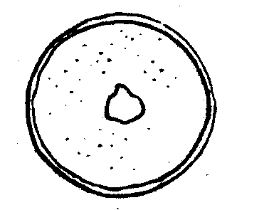
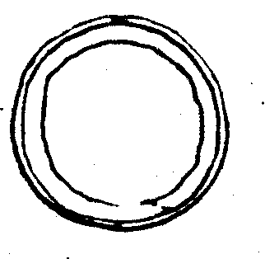
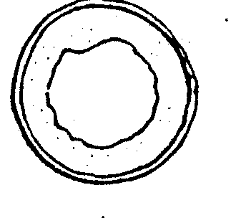

3 5 7
ince öz orta öz kalın öz
thin pith medium pith thick pith

11- Başağın profilden şekli
Ear: Shape in profile
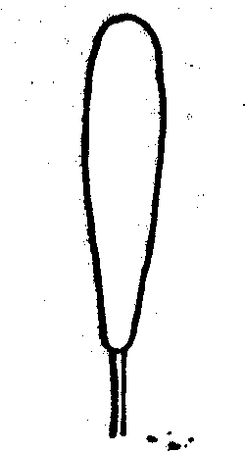
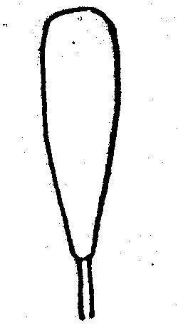
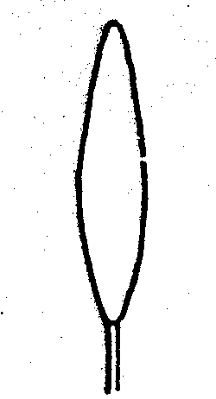
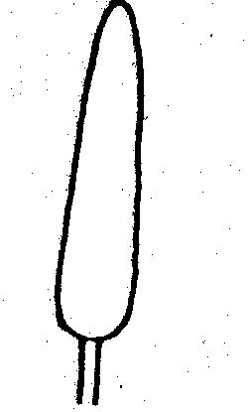
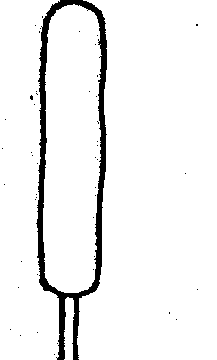

1 2 3 4 5
gittikçe incelen parelel kenarlı yarı çomak şeklinde çomak iğ şeklinde
tapering parellel sided semi clavate clavate fusiform

Ayrık
(Agropyron ssp.)

14- Kılçıklar veya çıkıntılar varlığı
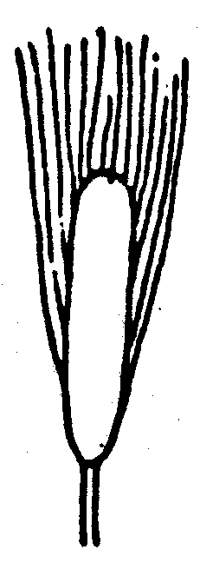
Awns or scurs: Presence

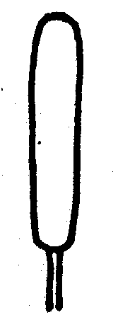
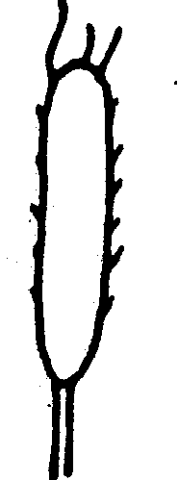

1 2 3
her ikiside yok çıkıntılar var kılçıklar var
both absent scurs present awns present

17- Başak ekseninin en üst boğumunun iç bükey tüylülüğü
Apical rachis segment: hairness of convex surface

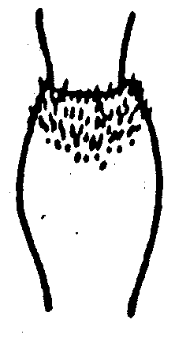
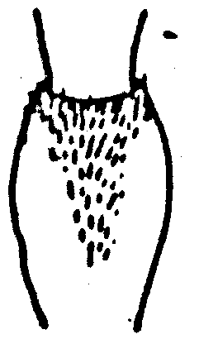
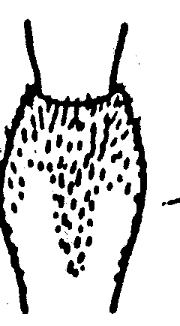
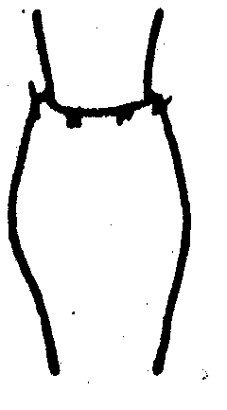
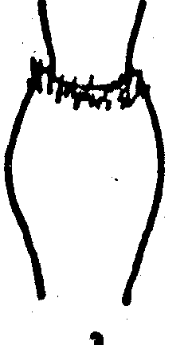

1 3 5 7 9
yok-çok zayıf zayıf orta kuvvetli çok kuvvetli
absent or very weak weak medium strong very strong

18- Alt dış kavuz omuz genişliği
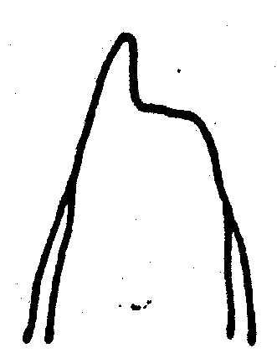
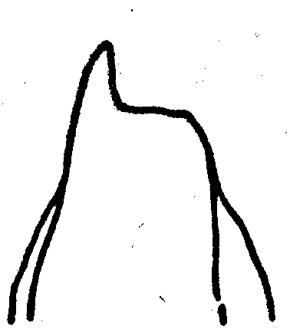
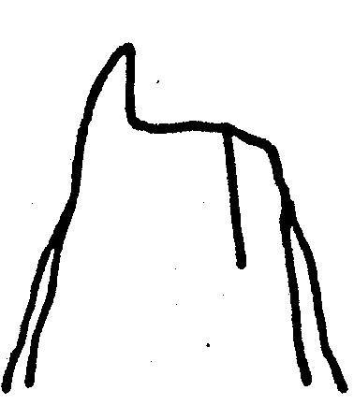
Lower glume: Shoulder width

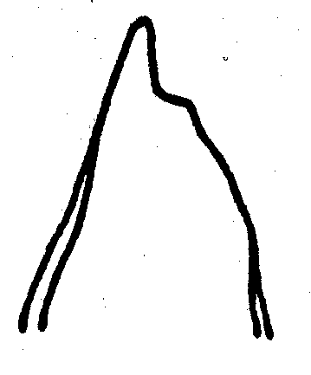
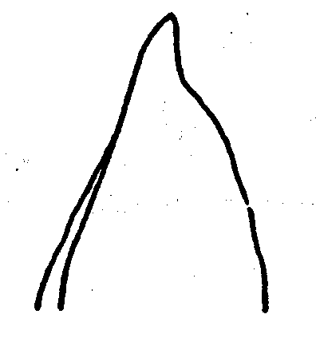

1 3 5 7 9
yok veya çok dar dar orta geniş çok geniş
absent or very weak weak medium strong very strong
Ayrık
(Agropyron ssp.)

19- Alt dış kavuz omuz şekli
Lower glume: Shoulder shape
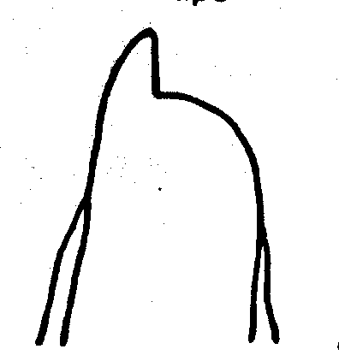
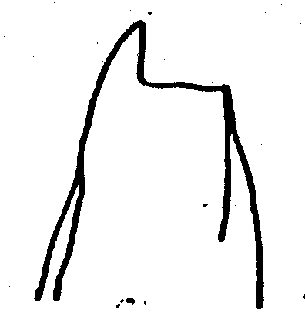
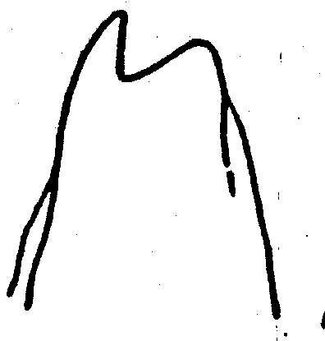
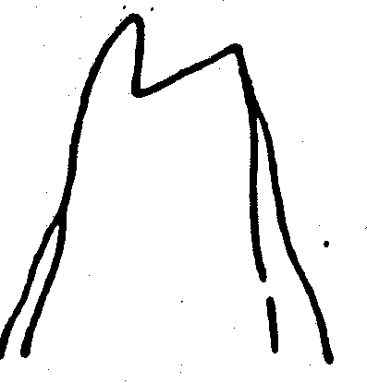
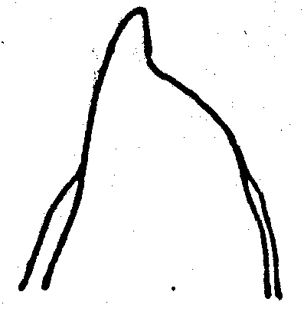

1 3 5 7 9
meyilli yuvarlakça düz yüksek yüksek 2. gagalı
slopping slightlt sloping straight elevated strongly elevated
with 2nd point present

21- Alt kavuz gaga şekli
Lower glume: Beak shape
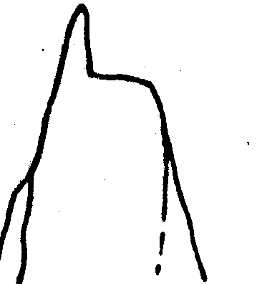
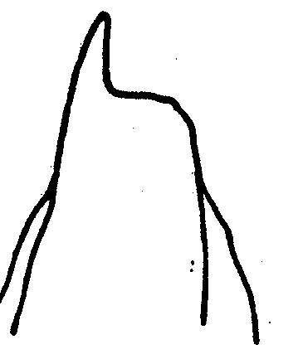
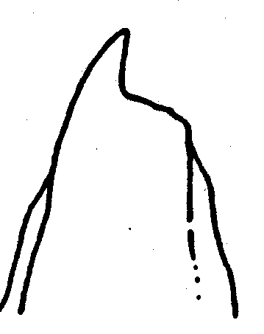
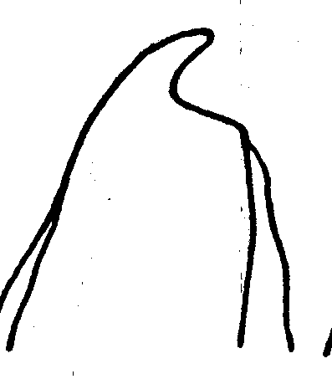
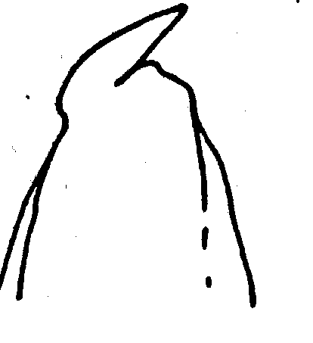

1 2 3 4 5
düz az kıvrık kıvrık kuvvetli kıvrık bükülmüş
straight slightly curved moderately curved strongly curved geniculate

22- Alt kavuz iç bükey tüylülüğü
Lower glume: Extent of internal hairs

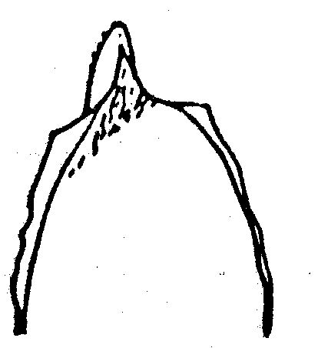
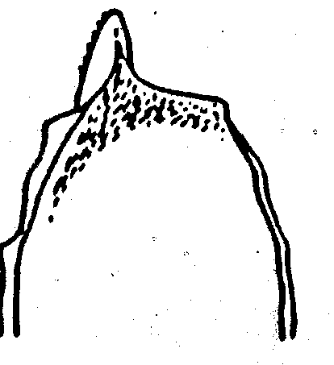
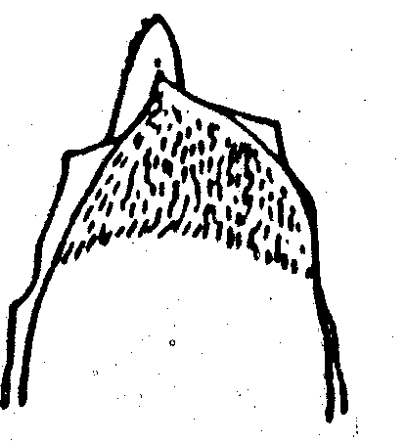

3 5 7
zayıf orta kuvvetli
weak medium strong

Ayrık
(Agropyron ssp.)

23- En alt gaganın şekli
Lowest lemma: Beak shape
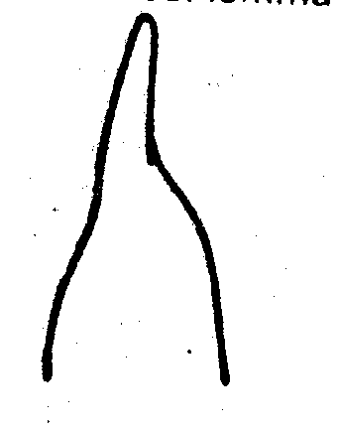
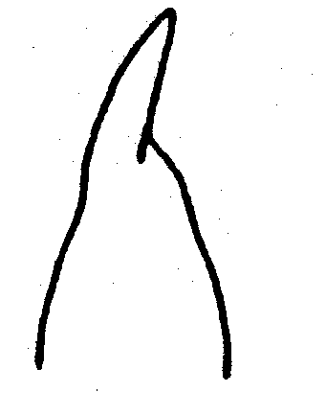
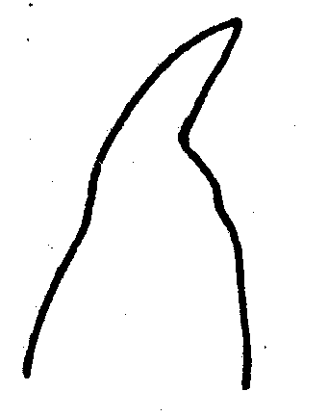
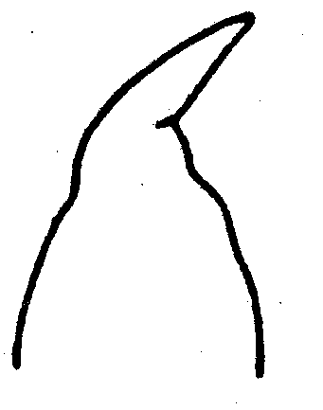
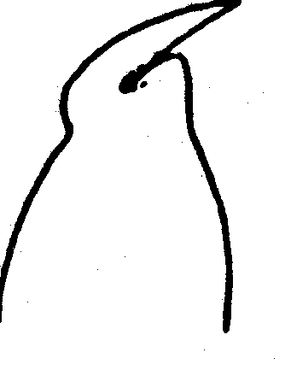

1 2 3 4 5
düz az kıvrık kıvrık kuvvetli kıvrık bükülmüş
straight slightly curved moderately curved strongly curved geniculate

Ayrık
(Agropyron ssp.)

Çimlenme  Germination | 00 | Kuru tane | Dry seed
Çimlenme  Germination | 01 | Su emilimin başlaması | Start of imbibition
Çimlenme  Germination | 02
Çimlenme  Germination | 03 | Su emiliminin tamamlanması | Imbibition complete
Çimlenme  Germination | 04
Çimlenme  Germination | 05 | Kökçük karyopsisten çıkmıştır | Radicle emerged from caryopsis
Çimlenme  Germination | 06
Çimlenme  Germination | 07 | Koleoptil karyopsisten çıkmıştır | Coleoptile emerged from caryopsis
Çimlenme  Germination | 08
Çimlenme  Germination | 09 | Yaprak koleoptilin uç kısmında | Leaf just at coleoptile tip
Fide dönemi  Seedling growth | 10 | İlk yaprağın koleoptilden çıkışı | First leaf through coleoptile
Fide dönemi  Seedling growth | 11 | İlk yaprak açılmış | First leaf unfolded
Fide dönemi  Seedling growth | 12 | 2 yaprak açılmış | 2 leaves unfolded
Fide dönemi  Seedling growth | 13 | 3 yaprak açılmış | 3 leaves unfolded
Fide dönemi  Seedling growth | 14 | 4 yaprak açılmış | 4 leaves unfolded
Fide dönemi  Seedling growth | 15 | 5 yaprak açılmış | 5 leaves unfolded
Fide dönemi  Seedling growth | 16 | 6 yaprak açılmış | 6 leaves unfolded
Fide dönemi  Seedling growth | 17 | 7 yaprak açılmış | 7 leaves unfolded
Fide dönemi  Seedling growth | 18 | 8 yaprak açılmış | 8 leaves unfolded
Fide dönemi  Seedling growth | 19 | 9 veya daha fazla yaprak açılmıştır. | 9 or more leaves unfolded
Kardeşlenme  Tillering | 20 | Yalnız ana sap | Main shoot only
Kardeşlenme  Tillering | 21 | Ana sap ve 1 kardeş | Main shoot and 1 tiller
Kardeşlenme  Tillering | 22 | Ana sap ve 2 kardeş | Main shoot and 2 tiller
Kardeşlenme  Tillering | 23 | Ana sap ve 3 kardeş | Main shoot and 3 tiller
Kardeşlenme  Tillering | 24 | Ana sap ve 4 kardeş | Main shoot and 4 tiller
Kardeşlenme  Tillering | 25 | Ana sap ve 5 kardeş | Main shoot and 5 tiller
Kardeşlenme  Tillering | 26 | Ana sap ve 6 kardeş | Main shoot and 6 tiller
Kardeşlenme  Tillering | 27 | Ana sap ve 7 kardeş | Main shoot and 7 tiller
Kardeşlenme  Tillering | 28 | Ana sap ve 8 kardeş | Main shoot and 8 tiller
Kardeşlenme  Tillering | 29 | Ana sap ve 9 ya da daha fazla kardeş | Main shoot and 9 or more tillers
Sap uzaması  Stem elongation | 30 | Sap uzamasının başlaması | Pseudo stem erection
Sap uzaması  Stem elongation | 31 | 1. Boğumun görülmesi | 1st node detectable
Sap uzaması  Stem elongation | 32 | 2. Boğumun görülmesi | 2nd node detectable
Sap uzaması  Stem elongation | 33 | 3. Boğumun görülmesi | 3rd node detectable
Sap uzaması  Stem elongation | 34 | 4. Boğumun görülmesi | 4th node detectable
Sap uzaması  Stem elongation | 35 | 5. Boğumun görülmesi | 5th node detectable
Sap uzaması  Stem elongation | 36 | 6. Boğumun görülmesi | 6th node detectable
Sap uzaması  Stem elongation | 37 | Bayrak yaprak yeni görünmüş | Flag leaf just visible
Sap uzaması  Stem elongation | 38
Sap uzaması  Stem elongation | 39 | Bayrak yaprak kulakçık-yakacık yeni görülmüş | Flag leaf ligule-collar just visible
Gebeleşme  Booting | 40
Gebeleşme  Booting | 41 | Bayrak yaprak kını uzuyor | Flag leaf sheath extending
Gebeleşme  Booting | 42
Gebeleşme  Booting | 43 | Başağın bayrak yaprak kını içerisinde yeni şişmeye başlaması | Boots just visibly swollen
Gebeleşme  Booting | 44
Gebeleşme  Booting | 45 | Bayrak yaprak kınının şişmesi | Boots swollen
Gebeleşme  Booting | 46
Gebeleşme  Booting | 47 | Bayrak yaprak kınının açılması | Flag leaf sheath opening
Gebeleşme  Booting | 48
Gebeleşme  Booting | 49 | İlk kılçıklar yeni görülür durumda | First awns visible

Çim
(Lolıum spp.)

Başaklanma dönemi  Inflorescence emergence | 50 | Başakta ilk başakçıkların yeni görülmeye başlaması | First spikelet of inflorescence just visible
Başaklanma dönemi  Inflorescence emergence | 51 | Başakta ilk başakçıkların yeni görülmeye başlaması | First spikelet of inflorescence just visible
Başaklanma dönemi  Inflorescence emergence | 52 | Başağın 1/4'ünün çıktığı dönem | 1/4 of inflorescence emerged
Başaklanma dönemi  Inflorescence emergence | 53 | Başağın 1/4'ünün çıktığı dönem | 1/4 of inflorescence emerged
Başaklanma dönemi  Inflorescence emergence | 54 | Başağın yarısının çıktığı dönem | 1/2 of inflorescence emerged
Başaklanma dönemi  Inflorescence emergence | 55 | Başağın yarısının çıktığı dönem | 1/2 of inflorescence emerged
Başaklanma dönemi  Inflorescence emergence | 56 | Başağın 3/4'ünün çıktığı dönem | 3/4 of inflorescence emerged
Başaklanma dönemi  Inflorescence emergence | 57 | Başağın 3/4'ünün çıktığı dönem | 3/4 of inflorescence emerged
Başaklanma dönemi  Inflorescence emergence | 58 | Başak çıkışı tamamlanmış | Emergence of inflorescence completed
Başaklanma dönemi  Inflorescence emergence | 59 | Başak çıkışı tamamlanmış | Emergence of inflorescence completed
Çiçeklenme  Anthesis | 60 | Çiçeklenmenin başlaması | Beginning of anthesis
Çiçeklenme  Anthesis | 61 | Çiçeklenmenin başlaması | Beginning of anthesis
Çiçeklenme  Anthesis | 62
Çiçeklenme  Anthesis | 63
Çiçeklenme  Anthesis | 64 | Çiçeklenmenin ortası | Anthesis half-way
Çiçeklenme  Anthesis | 65 | Çiçeklenmenin ortası | Anthesis half-way
Çiçeklenme  Anthesis | 66
Çiçeklenme  Anthesis | 67
Çiçeklenme  Anthesis | 68 | Çiçeklenmenin sonu | Anthesis complete
Çiçeklenme  Anthesis | 69 | Çiçeklenmenin sonu | Anthesis complete
Tane gelişimi Süt olum dönemi) Milk development | 70
Tane gelişimi Süt olum dönemi) Milk development | 71 | Karyopsis su kıvamında | Caryopsis watery ripe
Tane gelişimi Süt olum dönemi) Milk development | 72
Tane gelişimi Süt olum dönemi) Milk development | 73 | Süt olumu başlangıcı | Early milk
Tane gelişimi Süt olum dönemi) Milk development | 74
Tane gelişimi Süt olum dönemi) Milk development | 75 | Süt olumu ortası | Medium milk
Tane gelişimi Süt olum dönemi) Milk development | 76
Tane gelişimi Süt olum dönemi) Milk development | 77 | Süt olumu sonu | Late milk
Tane gelişimi Süt olum dönemi) Milk development | 78
Tane gelişimi Süt olum dönemi) Milk development | 79
Tane gelişimi  (Hamur olum dönemi)  Dough development | 80
Tane gelişimi  (Hamur olum dönemi)  Dough development | 81
Tane gelişimi  (Hamur olum dönemi)  Dough development | 82
Tane gelişimi  (Hamur olum dönemi)  Dough development | 83 | Hamur olumun başlangıcı | Early dough
Tane gelişimi  (Hamur olum dönemi)  Dough development | 84
Tane gelişimi  (Hamur olum dönemi)  Dough development | 85 | Yumuşak hamur olum dönemi | Soft dough
Tane gelişimi  (Hamur olum dönemi)  Dough development | 86
Tane gelişimi  (Hamur olum dönemi)  Dough development | 87 | Sert hamur olum dönemi | Hard dough
Tane gelişimi  (Hamur olum dönemi)  Dough development | 88
Tane gelişimi  (Hamur olum dönemi)  Dough development | 89
Olgunlaşma  Ripening | 90
Olgunlaşma  Ripening | 91 | Karyopsis serttir (Tırnakla bölmek zordur) | Caryopsis hard (difficult to divide by thumb-nail)
Olgunlaşma  Ripening | 92 | Karyopsis serttir (Tırnakla zedelenmez) | Caryopsis hard (can no longer be dented by thumb-nail)
Olgunlaşma  Ripening | 93 | Gündüzleyin karyopsis gevşiyor | Caryopsis loosening in daytime
Olgunlaşma  Ripening | 94 | Olgunlaşma tamamlanmıştır | Over-ripe, straw dead and collapsing
Olgunlaşma  Ripening | 95 | Tane dormant durumda. | Seed dormant
Olgunlaşma  Ripening | 96 | Canlı tanelerin %50'si çimlenebilir | Viable seed giving 50% germination
Olgunlaşma  Ripening | 97 | Tane dormant dönemden çıkmıştır | Seed not dormant
Olgunlaşma  Ripening | 98 | İkinci dormantlık uyarılmıştır | Secondary dormancy induced
Olgunlaşma  Ripening | 99 | İkinci dormantlık bitmiştir | Secondary dormancy lost

